Дедушева Н.А.
учитель математики
МБОУ Пристанционная ООШ
Название предмета Алгебра
Класс 8
УМК Макарычев Ю.Н. и др. Алгебра. Учебник для 8 класса общеобразовательных учреждений. М., «Просвещение», 2013
Уровень обучения: базовый
Тема урока: Свойства степени с целым показателем.
Общее количество часов, отведенное на изучение темы: 2
Место урока в системе уроков по теме: урок 2.
Цель урока: познакомить учащихся со свойствами степени с целым показателем.
Задачи урока
Предметные: знать свойства степени с целым отрицательным показателем; формировать умения вычислять и преобразовывать степени с целым отрицательным показателем.
Личностные: формирование ответственного отношения к успешной учебной деятельности.
Метапредметные: регулятивные - уметь планировать свою деятельность, осуществлять самоконтроль, анализировать ситуацию, делать выводы; коммуникативные - уметь вести диалог, слушать одноклассников, аргументированно высказывать свои суждения; познавательные - уметь работать с учебником, находить нужную информацию, использовать знания, полученные ранее
Планируемые результаты: учащиеся должны усвоить свойствастепени с целым показателем. Уметь выполнять действия над степенями с целыми показателями, записывать большие и малые числа с использованием целых степеней десятки.

Ход урока.
- Организационный момент.
- Устная работа
Вычислите:
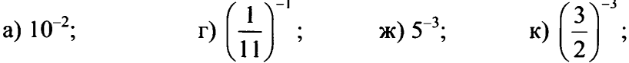
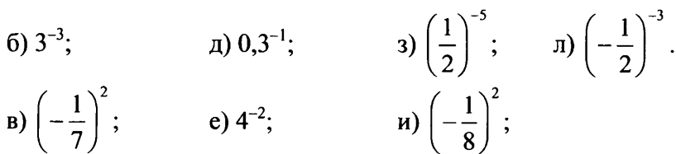
- Проверочная работа
Вариант 1.
- Вычислите:
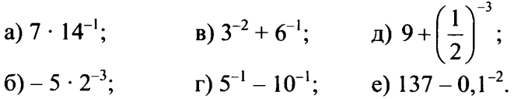
- Представьте в виде дроби:
Вариант 2.
- Вычислите:
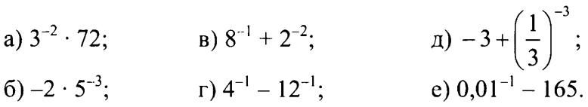
- Представьте в виде дроби
- Сообщение темы и постановка цели урока
- Формирование умений и навыков
- Выполнить №996устно

- Выполнить №997с комментированием
Решение

- Выполнить № 998— на доске и в тетрадях
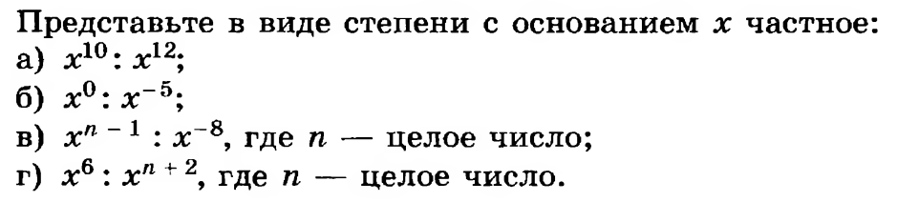
Решение
- Выполнить №993 самостоятельно с последующей проверкой
- Выполнить №999 (г, д, е) на доске и в тетрадях с подробным объяснением
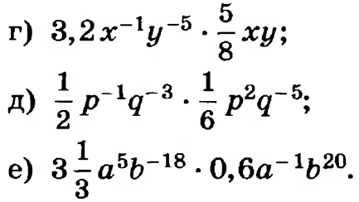
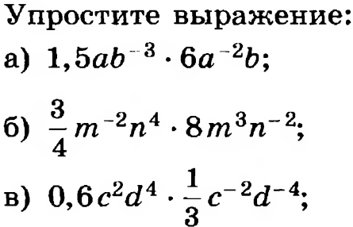
Решение:
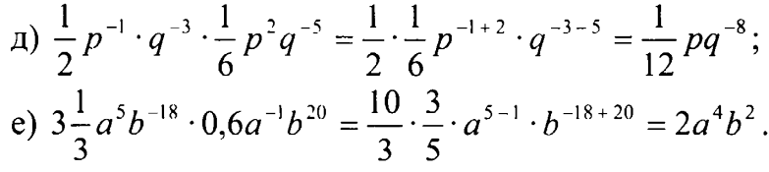
- Выполнить №1000 (б) на доске и в тетрадях
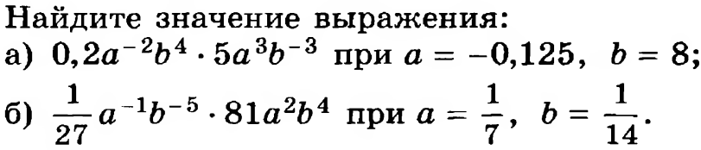
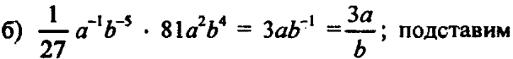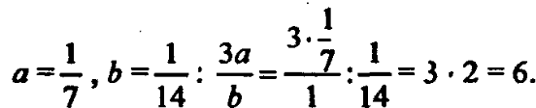
Решение
- Выполнить №1002самостоятельно с последующей проверкой.
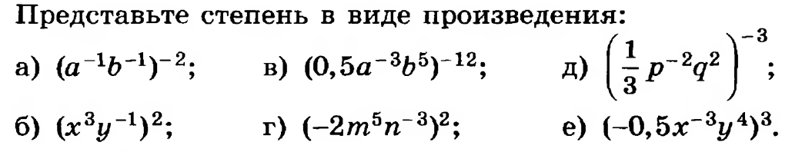
Решение:
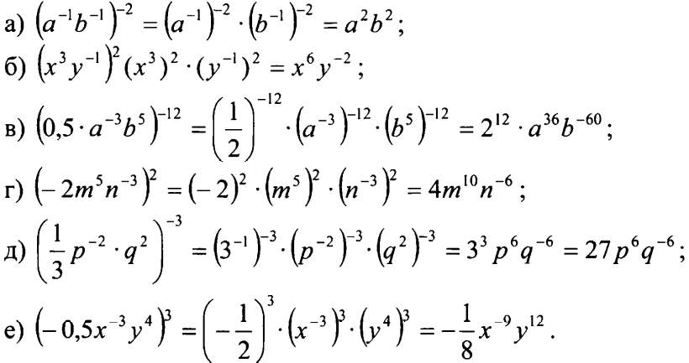
- Повторить правило умножения дробей и выполнить № 1005 (б, г)на доске и в тетрадях
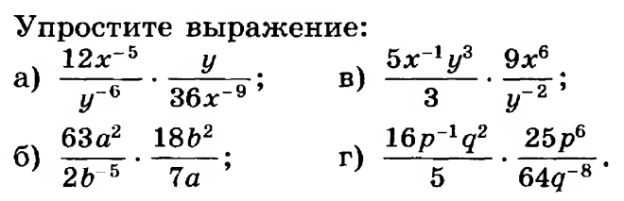
Решение:
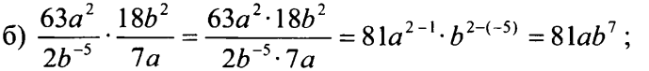
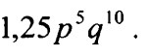
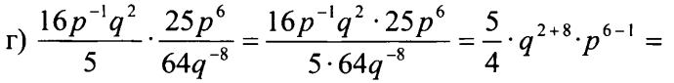
- Выполнить № 1007 (б, г) на доске и в тетрадях
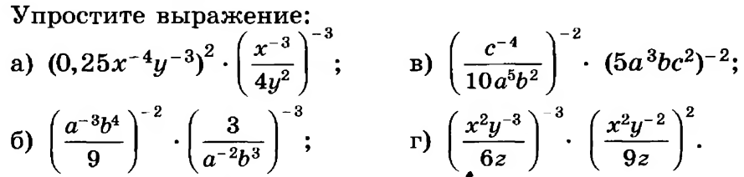
Решение:
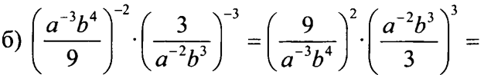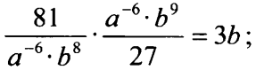
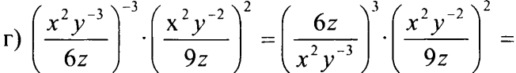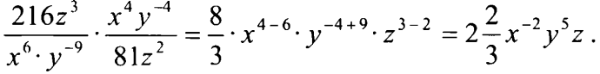
- Итог урока
- Сформулируйте правило умножения и деления степеней с одинаковым основанием.
- Сформулируйте правило возведения в целую степень произведения и дроби.
- Сформулируйте правило возведения степени в целую степень.
- Домашнее задание
П. 38, № 1001, 1003, 1004 (а, в)

№ 1001.
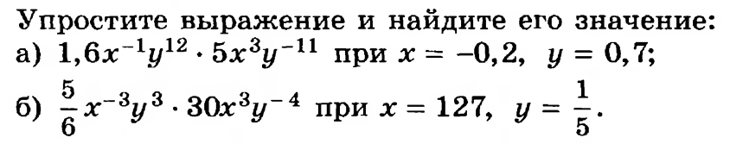
Решение
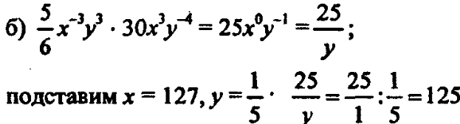

№ 1003.
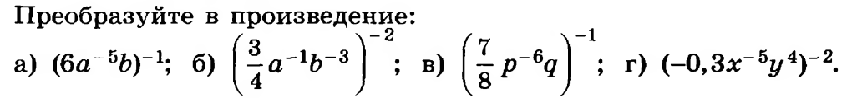
Решение:
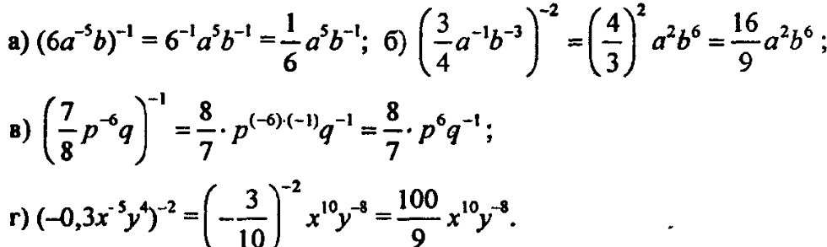
Решение

№1004 (а, в).
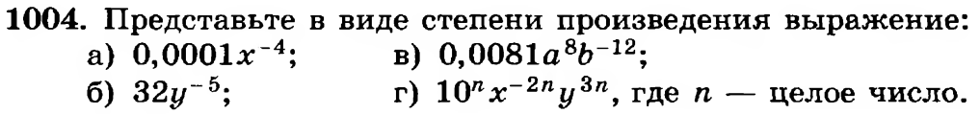
Решение

- Рефлексия
Продолжи предложение
- сегодня я узнал (а)…
- было интересно…
- было трудно…
- я выполнял(а) задания…
- я понял (а), что…
- теперь я могу…
- я почувствовал (а), что…
- я приобрел (а)…
- я научился (ась)…

